МОЙ ВЕСЁЛЫЙ ЗВОНКИЙ
МЯЧ
(СОВМЕСТНЫЕ ИГРЫ С МАЛЫШОМ
3-4 года)
УВАЖАЕМЫЕ МАМЫ И ПАПЫ !

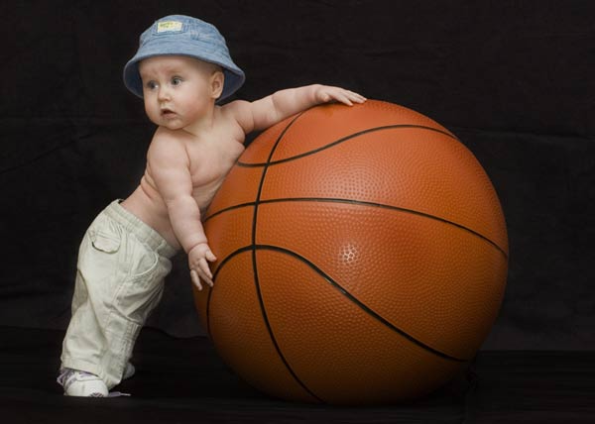

Предложите малышу посоревноваться с Вами, у кого лучше получится
- Катание мячей друг другу с расстояния 1,5-2 м. в положении сидя ноги врозь, присед, стоя.
- Катание мячей одной и двумя руками через ворота, под дугу, между предметами (ширина 50-60 см.)
- Бросание мяча двумя руками от груди, вперёд снизу, из-за головы.
- «Лови бросай-упасть не давай» - бросание и ловля мяча от взрослого с расстояния 50-1,5 м.
- «Подбрось – поймай упасть не давай» - подброс мяча вверх и ловля 2-3 раза подряд.
- Броски мяча об землю и ловля 2-3 раза подряд.
- Бросание мяча двумя, одной рукой через верёвку на уровне груди ребёнка (расстояние 1-1,5 м.

Не соревнуйтесь с малышом по-настоящему, иначе Вы победите. Помните, что игра предназначена не для Вас, а для того, чтобы научить ребёнка действиям с мячом, закрепить уже имеющиеся навыки и развить его движения.

МОЙ ВЕСЁЛЫЙ ЗВОНКИЙ
МЯЧ
(СОВМЕСТНЫЕ ИГРЫ С РЕБЁНКОМ
4-5 лет)

УВАЖАЕМЫЕ МАМЫ И ПАПЫ !

Предложите малышу посоревноваться с Вами, у кого лучше получится:
- Прокатывание мяча между предметами (ширина 40-50см.) из разных исходных положений одной и двумя руками с расстояния 1,5-2 м.
- Бросание мяча друг другу с расстояния 1,5- 2м.: снизу, из-за головы и ловля его.
- Бросание мяча вверх, о землю и ловля (3-4 раза подряд).
- Подбросить мяч вверх, дать удариться ему о пол, поймать его.
- Бросить мяч вверх или о землю, хлопнуть в ладоши поймать его.
- Ударить мяч о стену и поймать его.
- Ударить мяч о стену, хлопнуть в ладоши, поймать его.
- Отбивание мяча о землю правой и левой рукой 4-5 раз подряд.

Не соревнуйтесь с малышом по-настоящему, иначе Вы победите.
Помните, что игра предназначена не для Вас, а для того, чтобы научить ребёнка действиям с мячом, закрепить уже имеющиеся навыки и развить его движения.

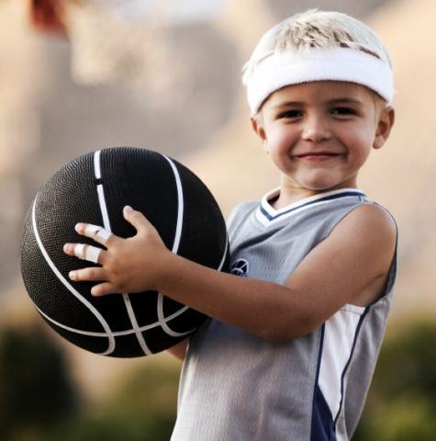

МОЙ ВЕСЁЛЫЙ ЗВОНКИЙ
МЯЧ
(СОВМЕСТНЫЕ ИГРЫ С РЕБЁНКОМ
5-6 лет)
УВАЖАЕМЫЕ МАМЫ И ПАПЫ !
Предложите малышу посоревноваться с Вами, у кого лучше получится:
- Катание мяча с попаданием в предметы (кегли и др.), катание «змейкой» между предметами.
- Бросание мяча вверх, о землю и ловля его двумя руками не менее 10 раз подряд.
- Бросание мяча вверх, о землю и ловля его одной рукой не менее 4-6 раз подряд.
- Отбивание мяча о землю на месте 10 раз подряд на месте, в движении5-6 м.
- Подбросить мяч вверх и поймать после отскока об пол.
- Подбросить мяч вверх, хлопнуть в ладоши 1-3 раз и поймать его двумя руками.
- Ударить мяч о стену и поймать двумя руками.
- Ударить мяч о стену поймать одной рукой.
- Ударить мяч о стену, после того как он упадёт на пол и отскочит, поймать его двумя или одной рукой.
10.Ударить мяч о стену, хлопнуть в ладоши, после того как он упадёт на пол и отскочит, поймать его двумя или одной рукой.
11.Ударить мяч о стену, повернуться вокруг себя, поймать мяч после отскока об пол.
Поиграйте в игру «Кто дальше?»
«Кто дальше». Перед стеной проводится несколько параллельных линий на расстоянии 30 см. одна от другой. Играющие встают перед первой линией и бросают мяч о стену, ловят и отходят на следующую
Постепенно отступая от стены, бросать и ловить мяч. Побеждает тот, кто поймает мяч, находясь дальше всех от стены. Приложение № 1
Не соревнуйтесь с ребёнком по-настоящему, иначе Вы победите. Помните, что игра предназначена не для Вас, а для того, чтобы научить ребёнка действиям с мячом, закрепить уже имеющиеся навыки и развить его движения.
Приложение №1
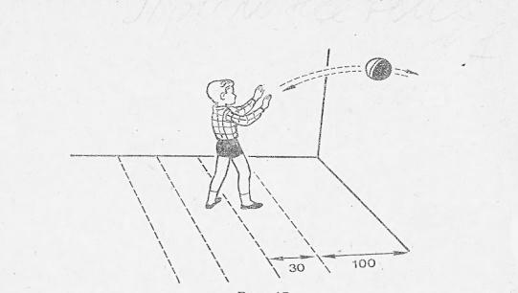
МОЙ ВЕСЁЛЫЙ ЗВОНКИЙ
МЯЧ
(СОВМЕСТНЫЕ ИГРЫ С РЕБЁНКОМ
6-7 лет)
УВАЖАЕМЫЕ МАМЫ И ПАПЫ !
Предложите малышу посоревноваться с Вами, у кого лучше получится:
- Перебрасывание мяча друг другу снизу, из-за головы (с расстояния 3-4 м.), из пол сидя «по- турецки», через сетку. Усложнение: после удачного броска расстояние между партнёрами увеличивается.
- Бросание мяча вверх, о землю и ловля двумя руками не менее 20 раз подряд.
- Бросание мяча вверх и ловля одной рукой не менее 10 раз подряд.
- Отбивание мяча об землю правой и левой рукой поочерёдно на месте и в движении на расстоянии 6-8 м.
- Подбросить мяч вверх, присесть – встать и поймать его.
- Подбросить мяч из-за спины двумя руками, а поймать его спереди.
- Подбросить мяч вверх, повернуться кругом и поймать его двумя руками.
- Бросок мяча вверх левой рукой, после отскока об пол ловля правой рукой (и наоборот). Приложение № 1
- Бросок мяча в пол правой рукой после отскока толчок мяча в пол левой рукой, без ловли. Приложение № 1
- Переброс мяча с правой руки в левую и обратно, без падения на пол, соблюдая траекторию полёта мяча. Приложение № 1
- Бросок мяча между ног, назад за спину нагнувшись вниз. Выпрямится поймать двумя руками. Приложение № 2
- Бросок мяча левой рукой вверх под поднятую, согнутую в колене ногу, ловля правой рукой. И наоборот. Приложение № 2
- Бросок мяча в пол правой рукой, после отскока ловля левой рукой. Приложение № 2
- Бросок мяча в пол под поднятую правую ногу, левой рукой. Ловля правой рукой после отскока о пол. Приложение № 2
Не соревнуйтесь с малышом по-настоящему, иначе Вы победите. Помните, что игра предназначена не для Вас, а для того, чтобы научить ребёнка действиям с мячом, закрепить уже имеющиеся навыки и развить его движения.

Приложение № 1

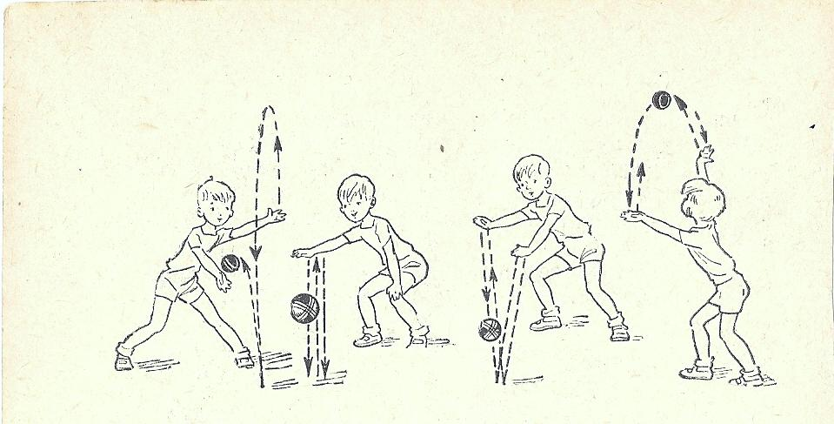

Приложение № 2

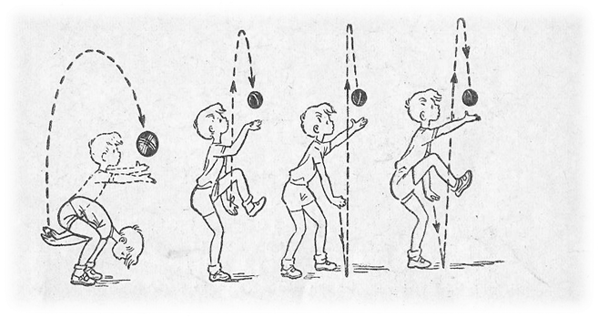

Варианты бросков и ловли у стены

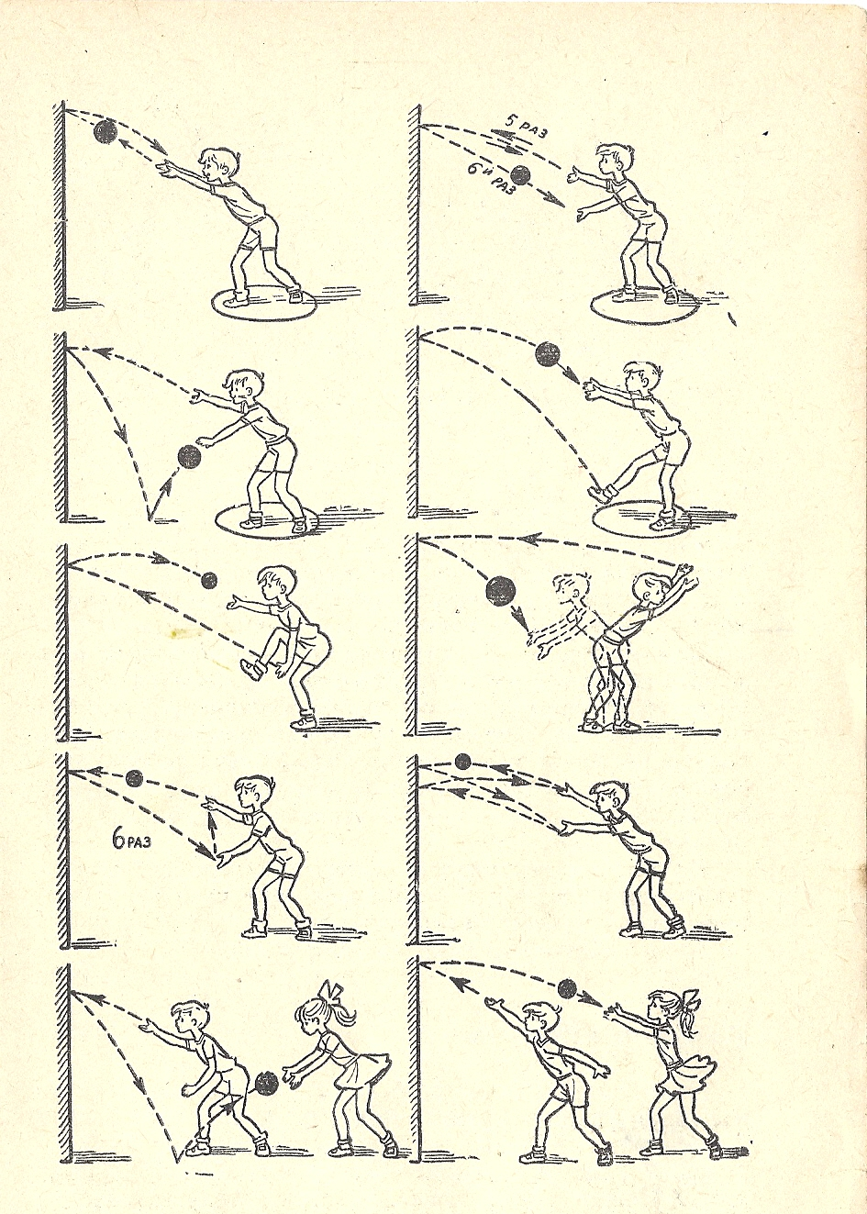

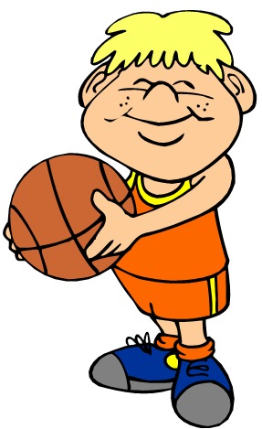

В семейную копилку.
Поиграем вместе.

